2021年全國競賽「呼朋引伴、創照未來」創新設計競賽
報名表
作品名稱 | 磨幻力量
學校或醫院  /科系或單位 | 嘉義長庚科技大學
指導老師 1 | 紀妙青 |  | 指導老師 2
參賽者 | 1. 組員 | 呂妍伶 | 2. 組員 | 李亭儀
 | 3. 組員 | 劉家玉 | 4. 組員 | 蔡如屏
 | 5. 組員 |  | 6. 組員
連 絡 人 (以下請務必詳填)
劉家玉 | E-mail：P095020@mail.cgust.edu.tw |  | 電話：0970338810
通訊處：
高雄市永安區維新里復興路13-9號
呂姸伶 | E-mail：P095012@mail.cgust.edu.tw |  | 電話：0908580567
 | 通訊處：屏東市廣東路1586巷37弄25號

請簡要撰寫參賽作品之：
(一) 創作動機
根據衛生福利部106 年委託臺灣評鑑協會辦理護理之家評鑑的資料顯示，126 家參加評鑑的護理之家，其總床數 9,271 床，其中鼻胃管留置住民數為 3,337，使用鼻胃管的住民比例達 36%。從此資料可以看出，臺灣長期照護中使用鼻胃管的需求很高(周等，2019)，造成醫護人員進行給藥期間，需要長時間使用傳統磨藥器，導致發藥時間延長。此次共收集37份問卷，因欲收集的理想對象不同，故僅剩35份可採納之回饋內容 (詳見表一)，讓筆者想藉由這幾點因素去創新一個方便攜帶輕鬆不費力的磨藥器，來改善磨藥不便情形。
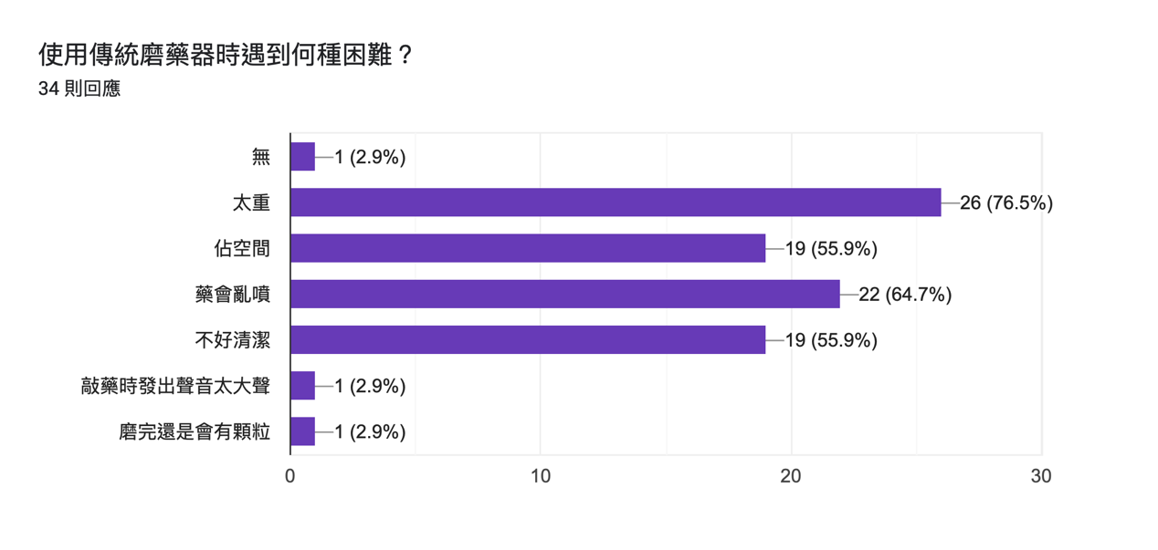 （表一）使用傳統磨藥器遇到的困難

(二) 創新設計流程說明
專利搜尋：使用全球專利檢索系統關鍵字搜尋磨藥器
結構 | 智慧（非人工） | 多功能 | 形狀改變
- 磨藥器結構（TWI675656B）：利用彈簧原理，將藥粉快速磨碎（有一筆資料重複）  - 磨藥器（TWI384980B）：利用螺絲條紋凹槽使藥物被磨碎（有一筆資料重複）  - 搗藥缽結構改良(TWM602041U):在藥物出口增加一片過濾網，確保藥物夠細  - 磨藥器TWM590966U  :有多數的絞碎刀，使藥物磨碎更加完整  - 磨藥器結構TWM580427U：杯體、凸型磨藥座及彈簧所組成  - 磨藥裝置TWM552813U：有濾網＋螺紋，下面可接上醫院通用的塑膠藥杯  - 便利磨藥器TWM548548U：由硬質塑膠所製成的缽體，研缽蓋有效地配合，最重要的是，在照護人員進行搗藥時，不會把研缽蓋扯開而把藥粉灑出  - 磨藥器之結構TWM532871U：具切藥、磨藥功能，並採用電動方式，且體積較小  - 磨藥機TWM528746U：有一個基底座＋內外螺紋，藥物會藉由集中杯而聚集，方便收集，組裝拆解容易，以利清洗及收納  - 磨藥器結構TWM469913U：螺旋狀絞碎刃，使用時由旋蓋帶動旋轉環體及研磨座旋轉，使藥丸經研磨座配合基座內部之研磨環進行絞碎研磨動作，製成藥粉。  - 一種中藥軟片壓碎裝置（CN110918168A）：压碎腔为圆柱腔结构，連結高壓氣體與螺紋設計。  - 一種新型磨藥器（CN212817212U）：中空結構，可以減輕磨藥器的整体重量，還可以儲存藥物，節約空間  - 一種高效的護士用磨藥裝置（CN211755631U）：置有可拆卸的定位结构，設置有定位套和若干彈簧。  - 一種護理用磨藥器CN211561131U：有蓋子、彈簧，有可旋轉的地方以及不可動得裝配，设置有粗糙顆粒或紋理。  - 一種中藥飲片壓碎裝置（CN209597374U）：利用突起的螺紋將藥物磨碎  - 磨藥器（CN205758989U）：設有隔音海綿  - 一種簡易磨藥裝置（CN204583419U）：有靜音棉墊，半球形研磨槽的一側設置V形導槽，能够方便地將研磨好的藥物倒入藥物包裝袋內 | - 電動磨藥器TWM516972U：有上下開口，可以存放藥物，能輕鬆確實研磨，將任何藥物省時、省力的粉末化，以方便和著液體快速給藥。  - 胃管注藥磨藥器（CN212732502U）：包括外殼組件和粉碎研磨組件。電動＋濾網，降低了患者胃管注藥時發生堵塞的概率  - 一種腫瘤科用批量碎藥器（CN212702210U）：為電動的，有控制面板，可看到壓力大小，設置研磨柱，使效率提高。  - 一種心內科病人給藥裝置（CN210542487U）：碾藥裝置與給藥盒可拆卸連接，溫水裝置和藥液裝置上設有可拆卸替換的藥管，藥管伸入人体；溫水裝置和儲藥裝置使得喂藥工作更加高效，高度調節裝置可以讓裝置适應不同躺臥高度的病人  - 一種小型的自動磨藥器（CN210097781U）：為電動的，設有齒輪，驅動研磨棍轉動，並且在下方設有開口，可使藥物往下掉至集藥盒。  - 種醫用電動磨藥器（CN208427106U）：為電動的可以使藥物不會大小不一。  - 種醫學用的智能磨藥器（CN207413554U）：有控制面板可以控制溫度，使藥物保持乾燥，維持品質。  - 智能磨藥設備（CN206965900U）：使用二維碼來控制機器的動與不動。  - 電動磨藥器（CN205307411U）：電力，有多個彈性減壓墊，螺紋。  - 一種醫學用的磨藥器（CN204275030U）:由電帶動，主軸連接軸承、渦輪、竿，這樣設計能更好 的對藥材進行打磨，具有穩定性 | - 具切藥及磨藥結構之藥盒(TWM597650U): 切藥及磨藥結構之藥盒  - 磨藥器TWM569226U）：一種方便攜帶且具有磨藥、切藥及儲藥功能  - 一種醫用便攜式磨藥器（CN211461283U）：滑套與杆軸滑動配合，滑套与凹槽通過彈簧連接，使藥物磨碎，沒有傳統的棒子，磨藥後有有濾網以及可以接藥盒的開口處。  - 一種切磨一體藥物粉碎器（CN210729689U）：有切藥功能，磨藥後有有濾網，可以確保藥物的大小。  - 兒科多功能藥盒（CN209996766U）：藥盒集切割、研磨、分剂量等多种功能  - 一種多功能嬰兒餵藥裝置（CN209984603U）：磨藥器和喂藥器設置在一起，從而減少了所占据的空間、水杯功能  - 一種多功能藥盒保溫杯（CN209915614U）：有電子提醒裝置、切藥器、磨藥器、水杯的功能。  - 一種家用磨藥裝置（CN209238086U）：使用電源、可以切藥、磨藥。  - 一種養老養生用自帶磨功能的搖藥茶杯（CN208808074U）：有磨藥功能磨好的药放入瓶体的内部，可以隱藏在杯身內  - 便攜式多功能藥盒（CN208799528U）：有儲藥艙、切藥、磨藥功能、有附上鑷子，衛生考量  - 種幼兒餵藥用藥片粉碎稀釋裝置（CN208659941U）：有磨藥器功能、儲水功能。 | - 磨藥用藥袋（TWM579977U）：用於承裝未研磨的藥丸，連同藥袋與藥丸一併進行研磨，研磨後可撕除撕除部，直接食用藥粉的藥袋構造。  - 改良式磨藥器  TWM488991U：槓桿原理，利用強化材質耐磨碗、加大面積之磨藥石及符合人體工學之轉軸手把來使藥物快速磨碎及防止藥物彈出  - 一種手持式磨藥器（CN211157391U）：使用兩片磨藥片，用手搖使兩片轉動，將藥物磨碎，加上濾網使藥物確定是碎的  - 一種便攜磨藥器（CN210875564U）：可以存放藥物，將藥物磨碎，切磨碎的藥物會自動通過濾網而掉入承接盒中。  - 一種磨藥器（CN210812628U）：利用螺紋以及椎體，將藥物磨碎，又匹配的置藥盒。  - 磨藥器（CN209332744U）：有向下凸出的研磨頭，研磨旋蓋整体活動連接在磨藥杯上，磨藥杯的内部具有篩孔，藥粉盒從下端活動設置在磨藥杯上。  - 磨藥器（CN202409519U）：針筒外觀，磨砂表面，筒状构件透明  - 磨藥器CN305822377S：立體圓柱罐。  - 磨藥器（CN305565571S）：沒有摘要，無法得知。  - 磨藥器（CN305367953S）：沒有摘要，無法得知。  - 盒子（熊頭）（CN305242352S）：沒有摘要，無法得知。  - 磨藥器（CN304759409S）：沒有摘要，無法得知  - 磨藥器（CN304733001S）：沒有摘要，無法得知  - 兒童磨藥器（CN302458209S）：沒有摘要，無法得知
共54筆有兩個重複，故只剩下52筆
總結：
在專利檢索運用關鍵字＂磨藥器＂收尋專利，共有54筆相關專利，以結構、智慧（非人工）、多功能、形狀改變做分類，其中結構分類有17項，智慧(非人工)有10項，多功能分類有11項，形狀分類有14項，發現過去沒有與筆者重複之創新，故筆者想藉由臨床醫護人員之需求，創想一個結合結構、形狀改變、利於磨藥的工具。
專業問卷調查：
從問卷中可以得知使用者會考量的功能的百分比為實用性（好不好用）84.2%、好清洗65.8%、不佔空間65.8%、重量63.2%、方便攜帶50%、安全性（材質、刀片）42.1%、材質31.6%、外觀18.4%，其中實用性佔大多數，因此我們設計的創新磨藥器選擇塑膠材質具有輕量化且有較大的防摔功能並使用磨刀結合拉繩能夠快速磨藥以及具有矽膠材質刷能夠快速將藥物搜集並能夠輕鬆倒出。（表一）
材質選擇
磨藥器本體：採用tritan材質和PC材質同屬與「7」號塑料標識，tritan塑料材質不含任何雙酚物，而PC塑料材質就不同了，PC塑料材質含有雙酚A，這種物質在遇熱的時候會釋放出來，對人體的健康造成危害，故在選擇材質上可能會讓選購者有此虞慮，故我們將選擇tritan，並且因此材質的質地較硬，也有較大的防摔功能（小波愛設計，2020）。

鋼絲拉繩：採用彈簧鋼絲的強度按品種、標準和規格的不同，抗拉強度等級可在1000-3000兆帕範圍，彈簧在彈性範圍內使用，卸載後應回復到原來位置，希望塑性變形越小越好，因此鋼絲應具有高的彈性極限，屈服強度和抗拉強度。屈強比越高，彈性極限就越接近抗拉強度，因而越能提高強度利用率，製成的彈簧彈力越強（壽光恆通金屬，2018)。

研磨刀刃:使用耐磨耗、低沾黏表面處理之奈米級表面鍍膜，主要以碳氫化合物的衍生物作為原料，利用化學的製程方法使其分子鍵結於基材表面所形成透明無色、膜厚極薄之切削刀具組件，應用於此研發中之磨藥器可使硬度提升、增加抗蝕、耐磨損性質、延長使用壽命，並且減少藥粉吸附於刀刃，藉此以降低清潔不便的可能性。

(三) 專業應用及價值性
吞嚥困難是老年族群常面對的問題，再加上此族群大部分是多重用藥之病人，口服劑型的藥物對他們來說是一大挑戰，包括須多次吞嚥、吞服後食道有異物感、吞服藥丸的時間增加等，都會影響到病人服藥的意願及配合度，且慢性疾病或失能者族群透過鼻胃管灌食藥物的比例增加（林、陳，2012、衛生福利部，2017）。藉由此次的創新發想，可解決臨床醫護使用傳統磨藥缽的不便性，密閉的上蓋可以避免磨刃外露，具有絕對的安全考量，且相對省力省時，也避免藥物因外力而使藥丸彈出，同時利用篩網過濾，確保藥粉的細緻程度，且能通過鼻胃管側孔的孔徑大小，對於醫護人員帶來工作上的回饋及便利的效益。
種類/性能 | 傳統磨藥缽 | 改良磨藥器
外觀 | 體積大、笨重 | 體積小、輕便
重量 | 較重 | 較輕
攜帶 | 不方便 | 方便
價格 | 昂貴 | 便宜
主體材質 | 不鏽鋼 | 塑料Tritan(改質PCT)
清潔 | 可直接使用清水清洗、擦乾 | 需打開製藥區以清水清洗零件、晾乾
空間佔據 | 較大 | 較小
費力程度 | 較大 | 較小
磨藥時間 | 較耗時 | 較快速
操作方式 | 較簡易 | 較困難
（四）作品示意圖
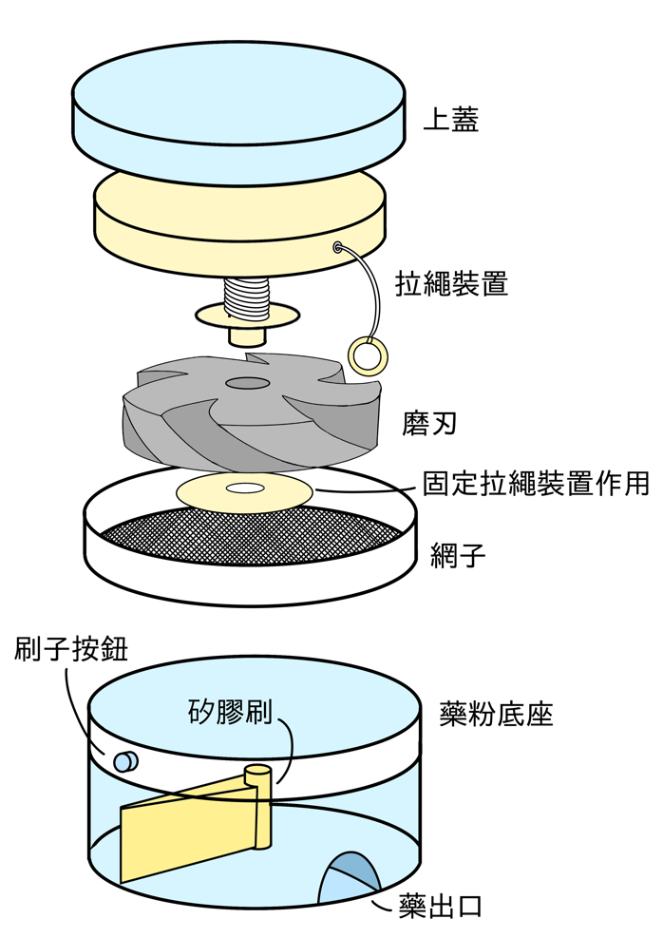
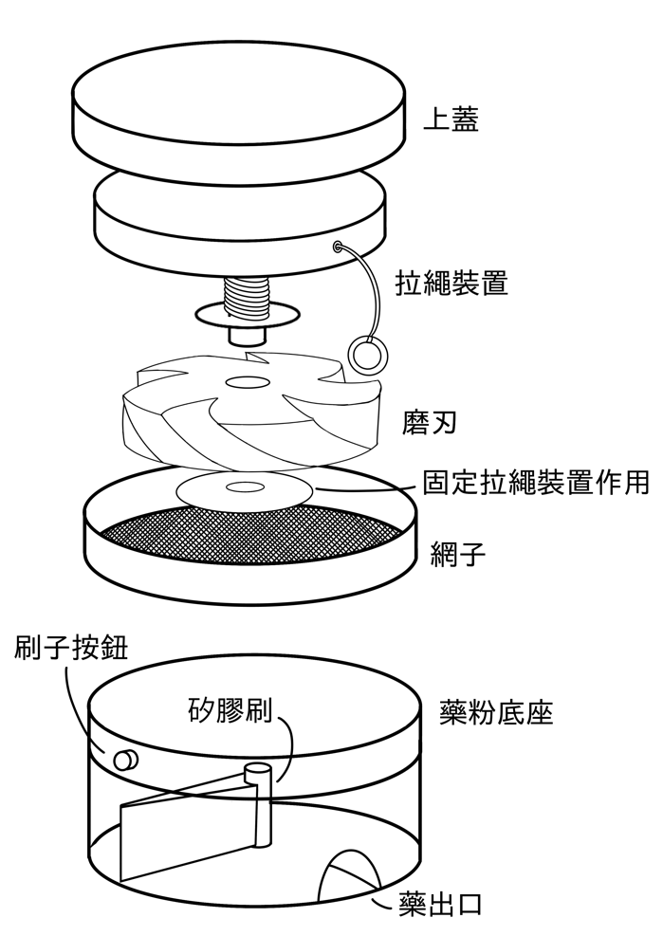
第一版：運用拉繩轉動磨刃，磨粉後藥粉在網子過濾篩選大小，最後按刷子按鈕將藥物集中到藥物出口，後倒出於藥杯中。

第二版：改良矽膠刷大小與藥出口位置，多一個藥杯放置處，可將藥藉由矽膠刷直接集中到藥杯中。
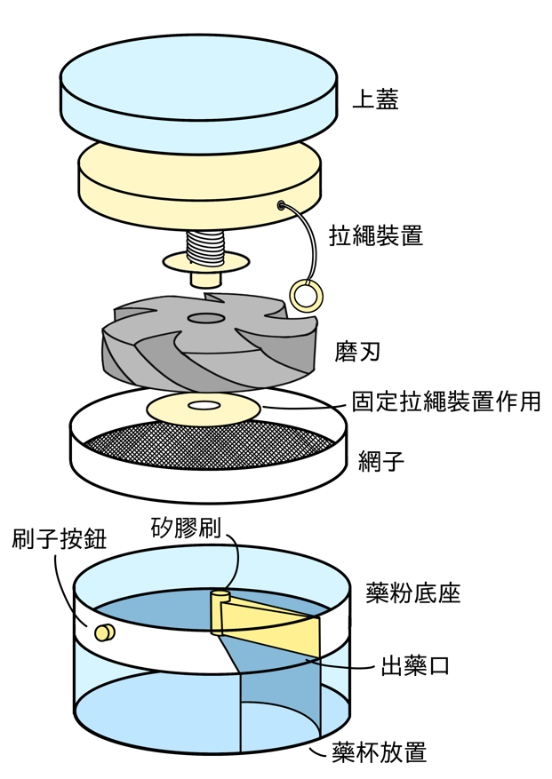
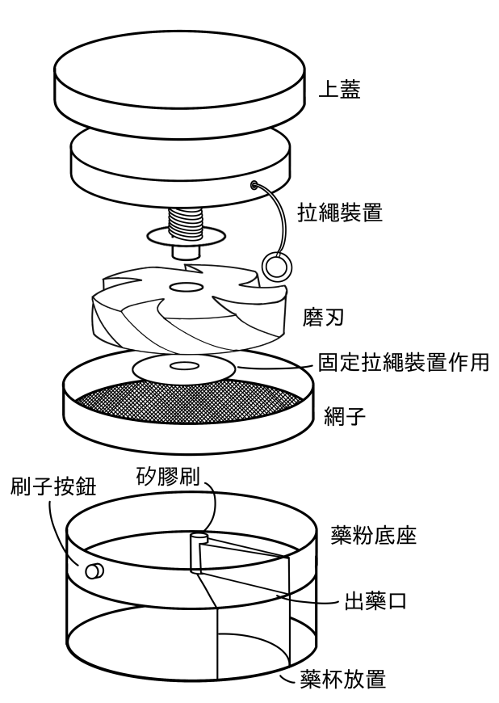

第三版：第三版：加高了上蓋高度，縮小磨刀，較符合實際磨刀大小
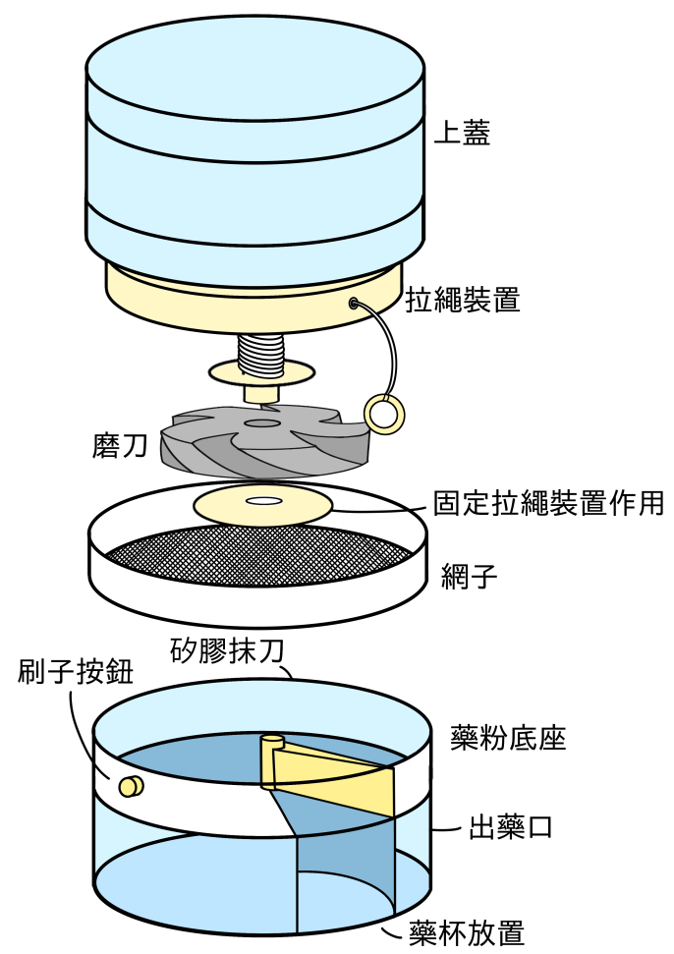
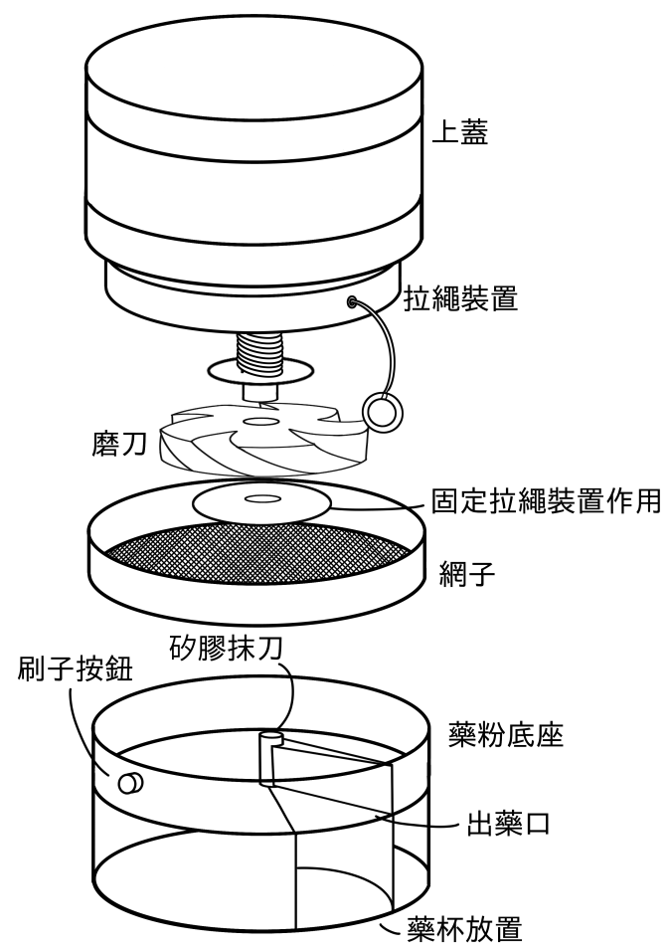

第四版:修改藥物出口、藥杯放置大小
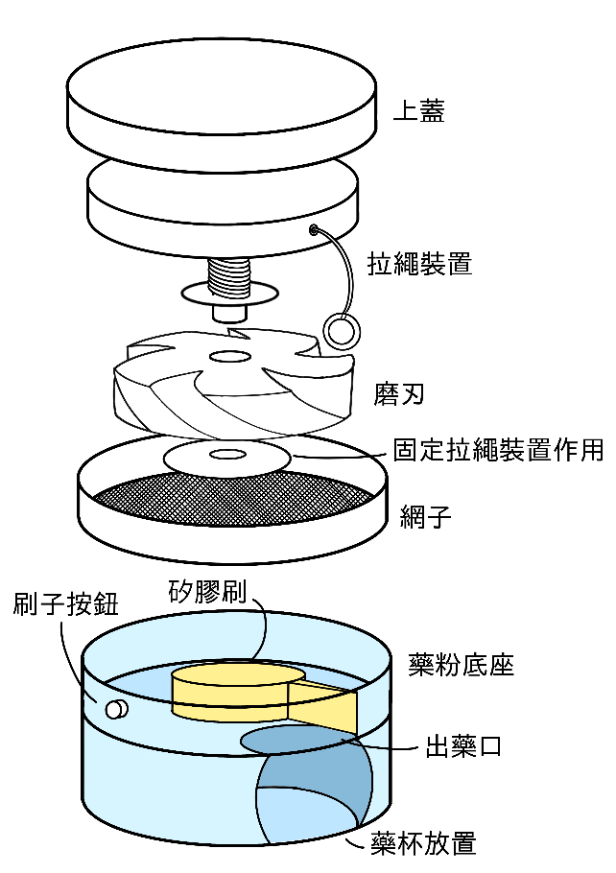

（五）參考資料

FDA（2011）‧Inventory of Effective Food Contact Substance (FCS) Notifications‧https://www.cfsanappsexternal.fda.gov/scripts/fdcc/index.cfm?set=FCN&id=729

衛生福利部（2017）‧老人狀況調查‧https://dep.mohw.gov.tw/dos/lp-1767-113.html

衛生福利部（2017）‧吞嚥沒問題營養有保障長者吃得下身心快活‧https://www.mohw.gov.tw/cp-3569-38925-1.html

衛生福利部（2010）‧鼻胃管插管率‧https://dep.mohw.gov.tw/DOS/cp-1720-7414-113.html

全球專利檢索系統‧https://gpss4.tipo.gov.tw/gpsskmc/gpssbkm?@@0.7231662815668473
林如平、陳佳佳（2012）‧吞嚥困難、食不下嚥‧好心肝會刊‧57期

小波愛設計（2020）‧PP、PC、Tritan塑料材質哪種好‧https://ppfocus.com/0/edfe7225f.html
壽光恆通金屬（2018）‧知識分享：彈簧鋼絲的分類與生產工藝解讀‧https://kknews.cc/news/6opm63p.html
周矢綾、穆佩芬、陳妙言、陳可欣、王素琴、張美玉、林秀慧、李淑慧、徐淑雲、陳香君、楊凱玲、顏妙芬、呂寧容（2019）˙護理機構個案鼻胃管和導尿管的 置放評估與衛教方案指引˙P6-48。

本人確已詳細閱讀競賽規則，願依相關規定參賽。

報名者:

(請參賽團隊所有師生本人簽名)

2021年全國競賽「呼朋引伴、創照未來」創新設計競賽
徵選作品智慧財產授權與同意書
單位：

作品名稱 | 磨幻力量
被授權人 | 長庚科技大學
授權人茲同意授權被授權人，就授權人參加【2021 年全國競賽「呼朋引伴、創照未來」新設計競賽】之作品（參賽影片）：
（作品名稱），
參賽作品之著作權或專利權等智慧財產權權益，歸屬參賽隊伍個別擁有，惟參賽 者及其法定代理人同意無償授權主辦單位，為非營利之目的，展示參賽作品之實 物、照片、說明文件等相關資料，包括重製使用、公開播送、公開傳輸、公開上 映及公開展示之權利，主辦單位並有轉授權之權利。
謹此證明。

本作品作者簽章：
(須全體隊員均簽章)
中華民國 年 月 日
備 註 | - 請將表格空白處以正楷文字詳細填寫。  - 請填全體隊員姓名並於其後親自簽名。

